**GREC ANCIEN**

*Vous aurez la possibilité de suivre 4h de grec et/ou 4h de latin par semaine pendant l’année d’hypokhâgne. Les deux cours sont adaptés à tous les niveaux : chacun s’adresse* ***aussi bien aux débutants qu’aux confirmés****.*

*Les deux langues sont complémentaires, et étudier ou découvrir les deux en même temps est non seulement absolument passionnant, mais extrêmement formateur.*

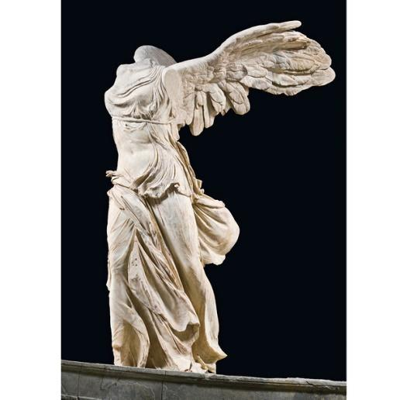

**Manuel**

D. Jouanna, *Grec grands débutants,* Méthode, Ellipses

* **Confirmés**

**Dictionnaire**

A. Bailly, *Dictionnaire grec-français*, Hachette

**Grammaire** (si vous n’en avez pas encore, sinon, gardez la vôtre)

E. Ragon, *Grammaire grecque*, Nathan

* **Pour tous**

un répertoire pour l’apprentissage du vocabulaire

**Conseils de lecture**

Voir la bibliographie de culture antique.

P. Brunet, *La Naissance de la littérature dans la Grèce ancienne*, Le Livre de poche

*La Grèce antique, les plus beaux textes d’Homère à Origène*, Bayard

A. Marcolongo, *La Langue géniale : 9 bonnes raisons d’aimer le grec*, Les Belles Lettres

Vous trouverez d’autres titres dans la bibliographie de Culture antique.

Bon été à vous !

Mme Demanche

Professeur de culture antique et de grec en hypokhâgne